泰丰社区党总支学习教育工作简报

第28期

泰丰社区党总支 2025年7月30日

泰丰社区党总支组织党员干部集中学习《中华民族共同体概论》

为深入贯彻落实中央民族工作会议精神，深化民族团结进步教育，2025年7月30日，泰丰社区党总支组织召开专题学习。

会上，党总支书记韩秀萍领导学习《中华民族共同体概论》、习近平关于宗教工作的摘编、宗教工作法规规章。阐述了中华民族共同体的历史脉络、理论内涵和实践要求，是新时代开展民族团结进步教育的“权威教材”。学好用好对于引导干部职工牢固树立共同体理念具有重要现实意义。会议强调，要完整准确全面把握《中华民族共同体概论》的核心要义，以铸牢中华民族共同体意识为主线，推动新时代党的民族工作高质量发展。

此次集中学习有效提升了党员干部的政治自觉与理论素养。推动中华民族共同体意识入脑入心、见行见效。

图片信息：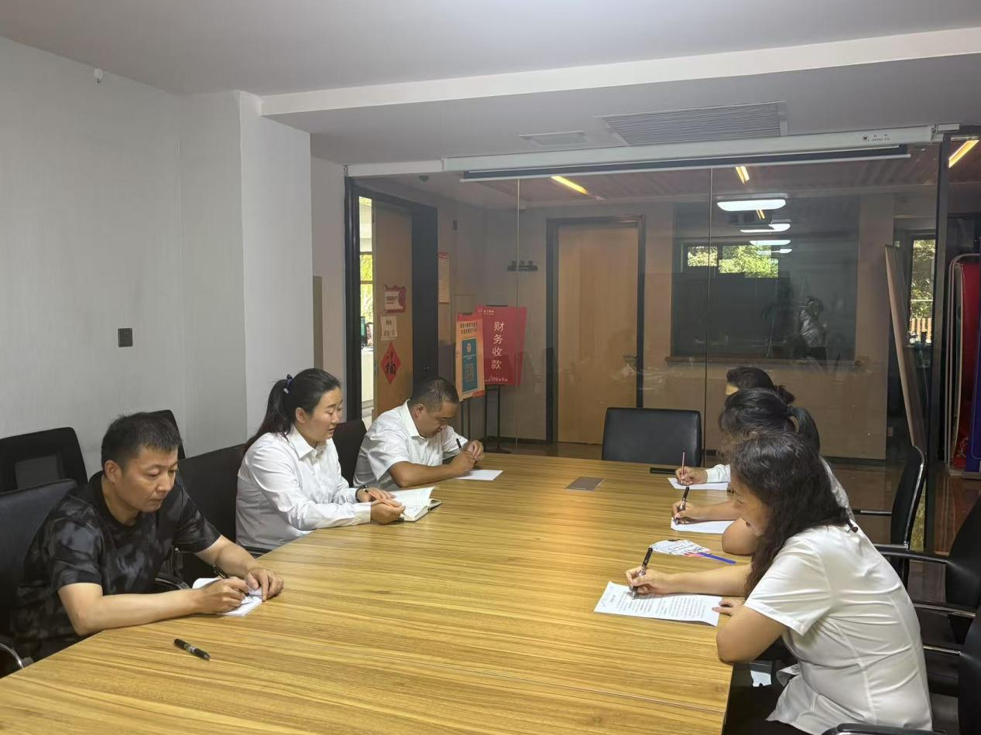

|  |  |  |
| --- | --- | --- |
| 2025年7月30日，泰丰社区党总支组织党员干部集中学习《中华民族共同体概论》  签到表 | | |
| 序号 | 姓名 | 备注 |
| 1 |  |  |
| 2 |  |  |
| 3 |  |  |
| 4 |  |  |
| 5 |  |  |
| 6 |  |  |
| 7 |  |  |
| 8 |  |  |
| 9 |  |  |
| 10 |  |  |
| 11 |  |  |
| 12 |  |  |
| 13 |  |  |